2018年江苏省普通高中学业水平测试(必修政治)试卷
本试卷满分100分，考试时间75分钟。
一、 单项选择题：下列各题的四个选项中，只有一项是最符合题意的。(本部分共30小题，每小题2分，共60分)
5.大数据时代，一些数据也进入了流通领域。买者可以使用数据。卖者则可以获得经济利益。这里用于交易的数据( )
A.具有使用价值和价值 B.是生产和消费的中间环节
C.成为商品交换的媒介 D.成为一种新型的公共物品
6.2017年9月1日人民币对美元的汇率中间价为660.1，2018年2月1日人民币对美元的汇率中间价为630.5。在不考虑其他因素的情况下，从这一变化中可得出结论是( )
①美元相对于人民币贬值 ②我国公民赴美旅游的成本会增加
③人民币相对于美元贬值 ④会对我国商品出口美国带来不利影响
A.①② B.①④ C.②③ D.③④
7.图1为某上市公司2017年股票价格走势图。对该图解读正确的是( )
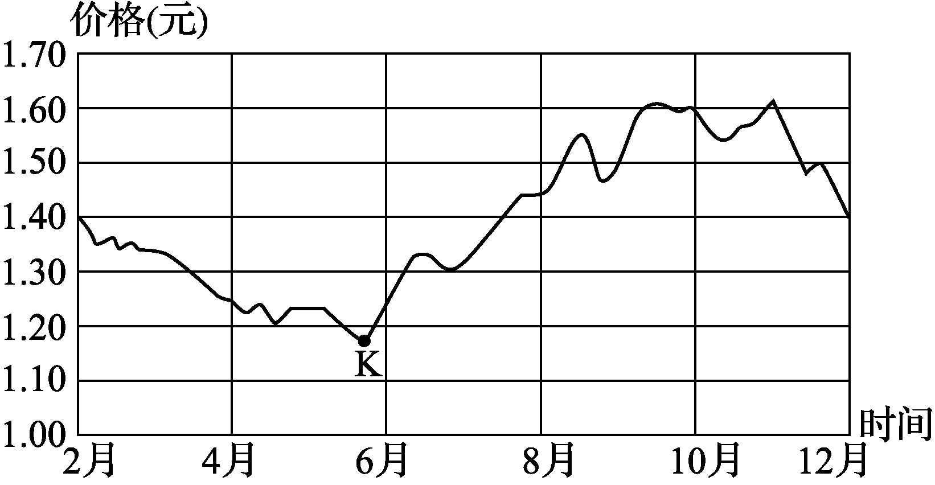 图1
A.该公司股票价格处于上升阶段，投资不会赔本
B.该公司12月份利润比6月份增加了一倍以上
C.价格处于K点时是购买该公司股票的最佳时机
D.投资该公司股票比将钱存在银行获得的收益多
8.大学生小宇家境贫寒，学校给了他一定的生活补助。假期中，他还抽出时间打工赚钱，以贴补自己和家人的生活。对此评价正确的是( )
A.更新择业观念痛更好地适应社会的需要
B.打工挣钱荒废自己的学业是缺乏理智的
C.靠诚实劳动获得金钱的行为应得到肯定
D.量入为出适度消费能避免增加社会负担
9.因即将启用自动收费系统，某高速公路收费站一批员工面临转岗再就业。一员工表示：我今年36岁了，除了收费啥也不会，我该咋办？该案例给我们的启示是( )
A.企业要谨慎使用自动化设备 B.政府要积极促进主业、鼓励创业
C.劳动者要依法维护自身权益 D.劳动者要持续提高自身技能和素质
10.混合所有制是国企改革的重要突破口。近年来，我国持续推进电力、石油、铁路、军工等领域混合所有制改革试点。推进混合所有制改革有利于( )
①丰富我国法定的公司形式 ②增强国有资本的控制力的竞争力
③改变我国的基本经济制度 ④各种所有制资本取长补短、共同发展
A.①② B.①③ C.②④ D.③④
11.2013年至2017年，中央财政专项扶贫资金累计投入2 787亿元，平均每年增长22.7%，推动扶贫攻坚取得了显著进展。这体现了我国( )
A.重视科技创新，推动经济社会发展 B.做好统筹兼顾，逐步消除区域差异
C.建设生态文明，实现人与自然和谐 D.坚持以人为本，促进发展成果共享
12.为解决农忙时“农民找机难、农机找地难”的状况，某地农机部门发布“嘀嘀农机”手机软件，推出农机作业“网上打的”业务。这样做有助于( )
A.促进农来生产资料优化配置 B.工业反哺农业
C.培养高素质的新型职业农民 D.城市支持农村
13.相关数据表明，中国对美国的贸易顺差虽然在持续扩大，但由于中国出口产品附加值非常低，利益顺差却在美。解决中美之间的贸易失衡问题需要双方( )
A.推进贸易保护主义政策 B.加强合作，实现互利共赢
C.积极实施“走出去”战略 D.自力更生，立足自身发展
14.某市政府打破部门“信息孤岛”，利用一站式政务服务系统，打通为民服务的“最后一米”。这反映出该市政府( )
①包办一切，积极服务群众 ②不断增强决策的公众参与度
③坚持为人民服务的态度 ④努力提高工作的效率和水平
A.①② B.①③ C.②④ D.③④
15.为深化监察体制改革，我国组建了各级监察委员会，加强对所有行使公权力的公职人员的监察。这样做能够更好地( )
A.杜绝腐败行为发生 B.制约和监察权力行使
C.保障公职人员权益 D.规范公民行使监督权
16.某镇人民代表大会定期组织代表向选民述职，让选民打分，得分低的代表按要求制订整改计划。该做法能促使人大代表( )
A.依法行使决定权 B.深入基层，参政议政
C.依法行使提案仅 D.联系群众，认真履职
17.中华人民共和国成立以前，许多少数民族没有平等的、准确的称谓，有些少数民族地区的地名带有民族歧视和压迫的含义。1951年，中央人民政府正式，废除了带有侮辱性的称谓、地名等。这体现了( )
A.各族人民都是国家主人 B.各族人民之间和睦相处
C.各民族实现了共同繁荣 D.各民族都有灿烂的文化
18.《中国人民共和国宪法》规定：民族自治地方的自治机关在国家计划的指导下，自主地安排和管理地方性的经济建设事业。这表明( )
①民族地区经济得到了快速发展 ②国家统一领导与民族区域自治有机结合
③民族自治地方依法享有自治权 ④平等团结互助和谐的民族关系不断巩固
A.①③ B.①④ C.②③ D.②④
19.金砖合作机制形成以来，不仅有效促进了金砖国家这间的合作开放，也大大提升了新兴市场及发展中经济体的话语权。这表明( )
A.竞争、合作是国际关系的基本内容 B.国家间共同利益是国家合作的基础
C.促进共同发展是各国外交政策的宗旨 D.国际竞争的实质是经济实力的较量

20.2018年2月24日，联合国安理会一致通过2401号决议，敦促叙利亚全境连续停火至少30天。这体现了联合国( )
A.维护国际和平与安全 B.是国际社会最基本的成员
C.促进国际合作与发展 D.可以主导一个国家的内政
2018年1月19日，中国共产党第十九届中央委员会第二次全体会议通过了《中共中央关于修改宪法部分内容的建议》。据此回答21～22题。
21.修改宪法建议的提出，反映了中国共产党( )
A.是最高国家权力机关 B.是我国社会主义事业的领导核心
C.可以制定和修改宪法 D.完善中国特色社会主义理论体系
22.随着时代进步、党和人民事业发展，我国宪法在不断完善。这体现了( )
A.社会存在决定社会意识 B.社会存在具有客观实在性
C.社会意识推动社会发展 D.社会意识具有相对独立性
23.下列选项中，正确反映运动与静止辩证关系的是( )
A.竹外桃花三两枝，春江水暖鸭先知 B.道之在原出于天，天不变道亦不变
C.纸上得来终觉浅，绝知此事要躬行 D.坐地日行八万里，巡天遥看一千河
24.随着人工智能的发展，“人工智能是否会有情感”“人工智能是否会统治人类”等问题也挡在了人类的面前，促使人们从哲学层面去思考和回答。这表明( )
A.具体科学的进步推动哲学的发展 B.哲学为具体科学研究提供了指导
C.具体科学在人类实践中逐步发展 D.哲学揭示了人工智能的基本规律
25.科学家发现，人体内部的生物钟随 变化而变化，并可精确调节我们的生理机能。当个人的生活方式与生物钟节律长期不相符时，患 上疾病的风险会增加。这启示我们要( )
A.遵循事物发展的客观规律 B.发挥意识对生理的调节作用
C.认识并改变生命运动规律 D.根据自身需要建立新的联系
26.近期，因中央电视台《经典咏流传》节目的播出。袁牧的诗《苔》在网上热传。“白日不到处，青春恰自来。苔花如米小，也学牡丹开。”这首诗给我们的哲学感悟是( )
A.意识能够追溯过去，推测未来 B.人能够能动地认识和改造世界
C.世界上没有不可认识的事物 D.意识是自然界长期发展的产物

27.1978年5月10晶，《实践是检验真理的唯一标准》发表，由此引发的真理标准大讨论为改革开放做好了思想上的准备。实践之所以能检验真理是因为( )
A.真理和谬误往往都是相伴而行的
B.任何真理都有适用的条件和范围
C.人的实践活动是历史的发展着的
D.实践处在主观与客观的交汇点上
28.下列选项与右图蕴含相同哲理的是( )
A.金无足赤，人无完人 B.人无远虑，必有近忧
C.药无贵贱，对症者良 D.学海无涯，书山有路

29.在行为心理学中，人们把形成一个新习惯于少需要21天的现象称为21天效应。它启示我们，不管是养成好习惯还是改掉坏习惯，都需要不懈地坚持。这表明( )
A.事物发展的前途是光明的 B.量的积累就会引起质的变化
C.要善于抓住时机，促成质变 D.要重视量的积累，从点滴做起
30.某公交司机在等红灯的空隙，拿出盒饭扒了几口，待绿灯亮起，他放下盒饭启动车辆。对这一行为，“理想派”能体谅司机职业的辛苦，“质疑派”则担心抢时间吃饭会带来安全隐患。这表明( )
A.价值判断是在价值选择基础上作出的 B.价值判断受人们观察问题角度的影响
C.人们的价值观会随着时间变化而不同 D.正确的价值观念才能指导人生的道路
二、 判断题：判断下列各题正确或错误。(本部分共10小题，每小题1分，共10分)
31.货币能表现和衡量其他商品的价值。( )
32.宏观调控应以行政手段和法律手段为主。( )
33.在我国，人民当家作主的权利有制度、法律和物质的保障。( )
34.政务是否公开是区别政府有无权威的标志。( )
35.中国共产党和各民主党派之间是监督与被监督关系。( )
36.我国积极引导宗教与社会主义社会相适应。( )
37.哲学是系统化、理论化的世界观。( )
38.认识发展是一种圆圈式的循环运动。( )
39.发展的实质是事物的运动和变化。( )
40.改革是社会主义制度的自我完善和发展。( )
三、 简答题：请紧扣题意，结合所学相关知识，简要回答问题。(共2小题，共18分)
41.下面是橄榄型社会(图3)和哑铃型社会(图4)结构示意图。橄榄型社会以中等收入群体为主体，是一种比较理想的理代社会结构，我国的社会结构正在朝这个方向前进。
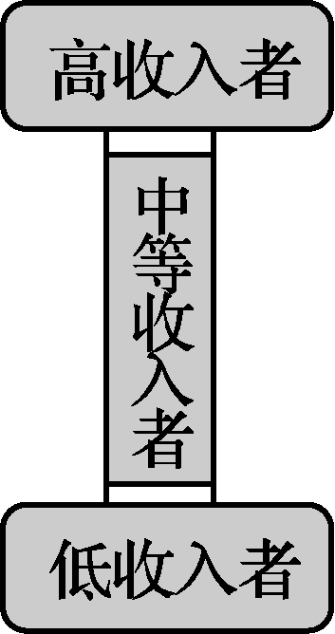
图3 橄榄型社会 图4 哑铃型社会
(1) 比较图3和图4，简析哑铃型社会在收入分配方面存在的问题。(4分)
(2) 从收入分配角度，说明我国应如何构建橄榄型社会。(4分)
42.青年兴则民族兴，青年强则国家强。为促进青年更好成长、更快发展，中共中央、国家院印发了《中长期青年发展规划(2016—2025年)》。在促进青年更加主动、自信地适应社会、融入社会方面，规划提出一系列具体措施，如：
①鼓励和支持青年参与社会实践和公益服务。
②引领青年有序参与政治生活和社会公共事务。
③鼓励青年在经济社会发燕尾服中充分发挥生力军和突击队作用。
④增进不同青年群体的交流融合。
阅读材料，回答下列问题：
(1) 从哲学角度，说明青年为什么要适应社会，融入社会。(6分)
(2) 列举一种公民政治参与的方式，并简述公民参与政治生活应遵循的基本原则。(4分)
四、 探究题：请你进入下列情境中，参与问题的探究与分析，并将你的观点写下来。(本部分1题，12分)
43.当前，在线教育产业正呈井喷式发展(图5)。某校高二年级部分同学以“在线教育的前景”为主题开展研究性学习，请你参与相关任务的完成。

图5
【新闻点击】
随着互联网的发展和人们生活水平的提高，越来越多的学生可以借助电脑、手机等进行网上付费学习。记者调查了解到，在线教育在丰富的课程资源、量身定制的学习内容、机动灵活的时间安排，吸引着众多的孩子和家长。目前在线教育产业的市场规模已有1 700亿元左右。
(1) 结合材料，运用经济生活分析在线教育得以迅速发展的原因。(4分)

【调查分析】
同学们对年级中部分参加过在线学习的同学进行了问卷调查，并将问卷调查获得的数据做成图表(图6)，其中“选择在线学习时，你最关注什么”一题回答情况如下 ：
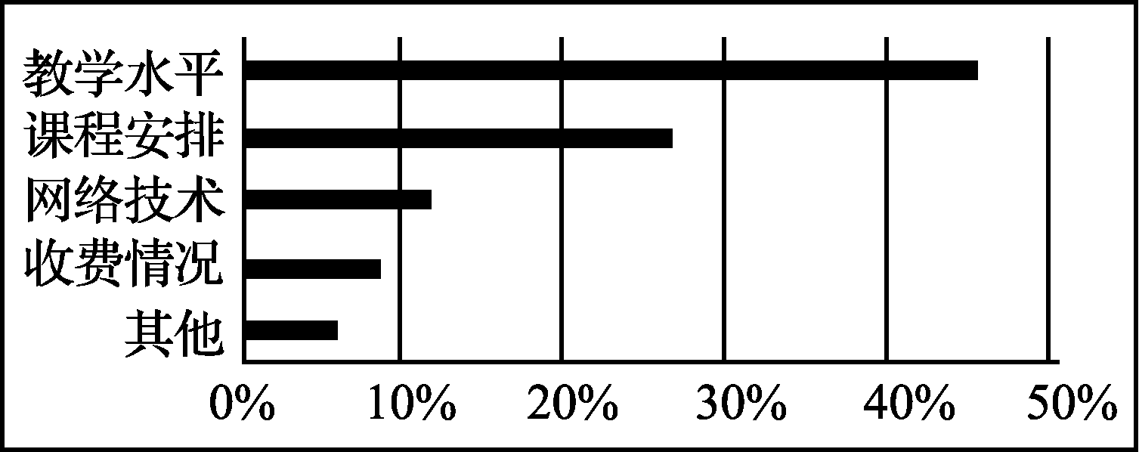
图6
(2) 运用主次矛盾辩证关系知识，谈谈上述调查结果对我们选择在线学习的启示。(4分)

【提出建议】
同学们在调查中还了解到，在线教育火热的背后也存在一些不容忽视的问题。如比较火的在线教育往往是应试训练；有些教师缺乏教育资质；有的学习类APP上有大量的娱乐、动漫等内容，甚至还有不健康的内容。
(3) 就如何促进在线教育的健康发展，同学们运用所学政治生活知识，提出了很多建议。请完成下表。(4分)
建议 | 《政治生活》道理
建议1：人大制定促进社会在线教育的相关法律法规。 | ①
建议2：② | 政府积极履行职能。
2018年江苏省普通高中学业水平测试(必修政治)答案
一、 单项选择题(本部分共30小题，每小题2分，共60分)
1.C 2.B 3.A 4.D 5.A 6.B 7.C 8.C 9.D 10.C 11.D 12.A 13.B 14.D 15.B 16.D 17.A 18.C 19.B 20.A 21.B 22.A 23.D 24.A 25.A 26.B 27.D 28.C 29.D 30.B
二、 判断题(本部分共10小题，每小题1分，共10分)
31.正 32.误 33.正 34.误 35.误 36.正 37.正 38.误 39.误 40.正
三、 简答题(本部分共2小题，第41题8分，第42题10分，共18分)
41.(1) 高收入者和低收入者比重大，中等收入者比重小；(2分)收入差距较大，收入分配不公平。(2分)
(2) 坚持和完善按劳分配为主体、多种分配方式并存的分配制度；(2分)增加居民收入，着重保护劳动所得；(1分)再分配更加注重公平。(1分)
42.(1) 实践是认识的基础，青年同群众实践相结合才能更好成长；(2分)整体和部分相互联系，密不可分，青年只有树立全局观念、融入社会才能更快发展；(2分)个人与社会是统一的，青年只有在奉献社会中才能实现自己的人生价值。(2分)
(2) 例：参与民主决策。(1分。或答民主选举、民主管理、民主监督等)坚持公民在法律面前一律平等的原则；(1分)坚持权利与义务统一的原则；(1分)坚持个人利益与国家利益相结合的原则。(1分)
四、 探究题(本部分1题，12分)
43.(1) 企业依靠技术进步提高了在线教育的质量和水平；在利益杠杆作用下企业积极面向市场提供产品和服务。(2分)人们收入水平的提高，促进了在线教育消费需求的增加新消费热点的出现带动了在线教育产业的成长。(2分)
(2) 主要矛盾和次要矛盾相互信赖、相互影响；主要矛盾对事物发展起决定作用。(2分)教学水平对学生的学习影响最大，是主要矛盾，选择在线学习时应该重点关注；其他因素是次要矛盾，选择在线学习时也不应忽视。(2分)
(3) ①坚持依法治国。(2分。或人民代表大会是我国的权力机关) ②如：加强对在线教育市场的监管。(2分。应围绕政府职能提出建议)

